证书编号：91500115MA61BJ7N3U001P
单位名称: 弈柯莱生物科技（重庆）有限公司
注册地址: 重庆市长寿区晏家街道化南二路16号
法定代表人: 丁少南
生产经营场所地址: 重庆市长寿区晏家街道化南二路16号
行业类别: 化学药品原料药制造，食品及饲料添加剂制造，化学农药制造 |  | 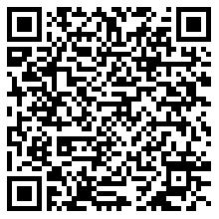
统一社会信用代码：91500115MA61BJ7N3U
有效期限：自2024年06月13日至2029年06月12日止
发证机关： | （盖章）重庆市长寿区生态环境局
发证日期： | 2024年06月13日
中华人民共和国生态环境部监制 重庆市长寿区生态环境局印制

